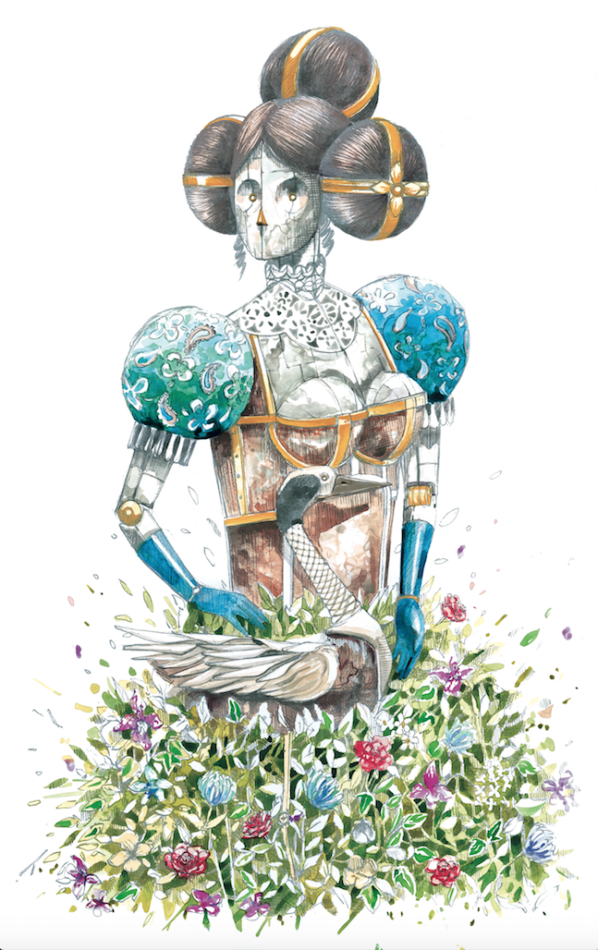
L’artista PixelPancho firma il dipinto che diventerà il fil rouge dell’immagine 2017 del GruVillage, in occasione della 12° edizione del festival musicale

“…l’artista torinese venerato come una rockstar nel mondo della street art”
Rolling Stone

“…uno degli street artists italiani più conosciuti e apprezzati al mondo”
La Stampa
“…il più importante street artist italiano”
Culturalweekly

GruVillage 2017, una delle manifestazioni di punta nel panorama estivo del nord-ovest, scelta privilegiata per le tournée dei migliori artisti italiani e internazionali, annuncia la sua dodicesima edizione fra metà giugno e fine luglio 2017. Il festival si svolgerà come sempre nell’Arena esterna di Le Gru a Grugliasco, alle porte di Torino, una location di 6.000 mq sempre più bella, un accogliente spazio verde, attrezzato al meglio per artisti e pubblico e offrirà una programmazione eclettica, di grande qualità: la line-up è in fase di costruzione.
Il primo lancio del Festival è straordinario: il GruVillage sposa per il terzo anno l’arte contemporanea e affida a uno degli street artist italiani più quotati al mondo il compito di lasciare il suo inconfondibile segno artistico sulla manifestazione.
“Mademoiselle Le Gru” è questo il titolo dell’acquerello su serigrafia stampata a mano che diventa la leading image, il fil rouge di tutta la comunicazione e la grafica dell’edizione 2017 del GruVillage. L’opera, creata in esclusiva per il Festival, è a firma di PixelPancho, l’artista di origini torinesi considerato uno dei più grandi interpreti della street art internazionale.
L’immagine ritrae un robot dalle sembianze umane e femminili, vestito con abiti ottocenteschi, che stringe a sé una gru, immersa in un enorme bouquet di piante e fiori.
La raffigurazione di automi è il “marchio di fabbrica” di PixelPancho che fin dal suo esordio sceglie come protagonisti delle sue opere robot umanizzati che vivono in mondi immaginari popolati da riferimenti e citazioni sia storiche sia contemporanee. Queste figure “androidee” rappresentano la deificazione dell’uomo stesso. L’uomo è protagonista senza mai comparire in carne ed ossa, la sua pelle sensibile diviene ferro, il suo animo ingranaggio. Nella serigrafia pensata per il Festival PixelPancho inserisce l’elemento animale: la gru. L’uccello è il simbolo di Le Gru e ovviamente del GruVillage: si pensa addirittura che il toponimo di Grugliasco – la città alle porte di Torino sede del Festival – faccia riferimento alle gru che un tempo sostavano nell’area durante le migrazioni stagionali. Un luogo che con il tempo non ha tradito la sua vocazione di crocevia e di incontro diventando il teatro di uno dei più apprezzati Festival estivi italiani. La gru, nell’arte, ha sempre rappresentato il simbolo della longevità e della creazione. In quanto uccello d’acqua è portatore di energia femminile. Associata alla “madmoiselle” robotica ne rafforza la sua identità e la potenza in un inno alla creatività. Infine, il bouquet, con la sua esplosione di verde e di colori richiama il tema della natura così caro all’artista: la bellezza del pianeta è così sottovalutata dall’uomo che può sembrare imprigionata in una gabbia grigia fatta di progresso sfrenato e inquinamento. Fermarsi a guardarla è un regalo che dovremmo farci ogni giorno. Conoscere il nostro pianeta e le energie che ci fornisce sono solo i primi piccoli passi da muovere per entrare nel mondo di Pixelpancho. Un mondo di piante che sono energia, che danno vita, intorno e fin dentro i suoi robot, umani in ferro che invecchiando arrugginiscono, fondendosi in un tutt'uno. L'umanità se compatta si muovesse verso uno stile di vita più eco-sostenibile, potrebbe dare vita a un nuovo senso di esistenza: come per la musica, l'arte ha il dovere di mostrarci il lato romantico e rivoluzionario di un futuro prossimo e di aiutarci a riconoscere la bellezza che ci circonda. La condivisione per il tema della natura è caro anche al GruVillage, che fa della sua location verde, curata nei minimi particolari, il suo fiore all’occhiello, unito all’impegno per incoraggiare la mobilità green e per sostenere e promuovere il territorio e la cultura.
Il GruVillage che celebra la musica ogni anno vive così nella meravigliosa interpretazione di PixelPancho e regala ai suoi spettatori, per l’edizione 2017 una nuova cornice artistica d’eccezione.

Pixel Pancho – Biografia e lavoro
Nato a Torino nel 1984, PixelPancho è stato iniziato alle forme e ai colori dal nonno, pittore occasionale. La sua passione per l’arte e il design lo porta a studiare all’Accademia Albertina delle Belle Arti di Torino e in seguito alla Real Academia de Bellas Artes a Valencia in Spagna. In questo periodo si avvicina alla scena della street art e dei graffiti. Influenzato da questo mondo inizia a utilizzare bombolette spray e marker e a lavorare su superfici esterne anziché utilizzare metodi più classici di pittura su carta o tela. In seguito, muovendosi tra Torino e Valencia, PixelPancho si fa notare sulle strade usando differenti mezzi come piastrelle, murales, stickers e poster art: molto presto le sue opere iniziano ad abbellire i muri di tante città europee.
Il lavoro di PixelPancho ha diverse influenze: si notano tracce del pittore storico spagnolo Joaquin Sorella, del surrealista Salvador Dalì, del gruppo politico di pittori “El Equino Cronica” fino ai più moderni Ron English e Takashi Murakami. I suoi viaggi lo portano in tutto il mondo in occasione di graffiti jam, grandi muri da dipingere, festival di arte, mostre di gruppo e personali in diverse gallerie, queste esperienze hanno consentito allo stile di PixelPancho di evolversi dalle semplici raffigurazioni dei suoi robot alle composizioni più complesse e strutturate che caratterizzano i suoi lavori di oggi. La narrativa delle opere dell’artista torinese parte da un mondo dimenticato che esiste dietro un grande strato di polvere; un mondo popolato da robot ammaccati, decadenti e rotti a terra, i loro corpi di ferro e rame arrugginiti è come se fossero destinati all’oblio. Nonostante la grande gamma e la diversità dei suoi lavori, questo mondo surreale è un filo costante che oscilla tra riferimenti storici e contemporanei, dando un senso al “qui e ora”. Le caratteristiche fisiche e gestuali che umanizzano questi robot sono un’inconfondibile “marchio di fabbrica” dell’artista.
Il lavoro di PixelPancho, che si può trovare sui muri degli edifici abbandonati di diverse città in Europa, Stati Uniti, Sud America, Nord Africa e Oceania è un unico mondo di storie interconnesse: i murales, i dipinti, le sculture… alla fine sono solo una piccola parte di qualcosa di più grande, un’altra storia che vive all’interno di questo grande regno surreale in continua crescita. Attualmente PixelPancho lavora soprattutto nei suoi due studi di Torino e Brooklyn a NY, negli ultimi due anni ha allestito mostre personali in prestigiose gallerie a Parigi (Le Fauvre), Londra (Stolen Space), Roma (Varsi) e NY (Hoerle-Guggenheim), ha dipinto per importanti festival in mezzo mondo (Miami ArtBasel, Berlin Uman Nation, Christal Ship Festival in Olanda, Rabat Jidar Festival, etc) e ha realizzato progetti che lo hanno portato dalla Repubblica Dominicana agli Usa o dall’Austria alla Norvegia. In questo periodo si sta concentrando su bio sculture in grado di produrre energia, bio installazioni in zone di carenza d'acqua -come condensatori d'acqua piovana e umidità- e sull’utilizzo di materiali eco-bio-compatibili.

#GruVillage2017
www.gruvillage.com - FB/gruvillagefestival - Twitter/Le_Gru – Spotify
Dal 2006 a oggi si sono susseguiti straordinari artisti internazionali tra i quali Skunk Anansie, Anastacia, Cyndi Lauper, Simple Minds, Morcheeba, Seal, Dream Theater, Ok Go, Buena Vista Social Club, Alan Parsons Project, G3, Ian Anderson, Steva Hackett, Deus, The Flaming Lips, Asaf Avidan, The Crimson Project, 2Cellos; grandi jazzisti come George Benson, Toots Thielemans, Pat Metheny, Manhattan Transfer, Incognito, Joe Zawinul, Gino Vannelli, Esperanza Spalding; i big della musica italiana come Pino Daniele, Franco Battiato, Francesco De Gregori, Fiorella Mannoia, Litfiba, Francesco Renga, Samuele Bersani, Nek, Fabio Concato, Niccolò Fabi, Elio e le Storie Tese, Malika Ayane, Noemi, Raphael Gualazzi, Mario Biondi, Enrico Ruggeri; gli idoli dei giovani J-Ax, Fedez, Caparezza, Fabri Fibra, Salmo, Benji & Fede, Verdena, Alborosie, Emma e Mannarino e i più divertenti cabarettisti italiani come Maurizio Crozza, Giorgio Panariello, Checco Zalone, Sabina Guzzanti, Ale & Franz, Giuseppe Giacobazzi, solo per citarne alcuni.
Il festival è totalmente ideato, prodotto e organizzato da Shopville Le Gru

UFFICIO STAMPA GRUVILLAGE ADAFARMANDCHICAS - tel +39.011.3199871 email laschicas@adfarm.it

